Calendrier au Chocolat
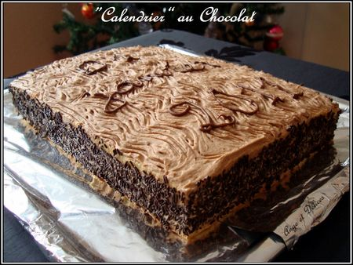
Ingrédients: (pour 12 pers)
Pour les 3 biscuits:
- 10 œufs
- 200g de sucre
- 230g de farine
Pour la crème au beurre:
- 250g de beurre pommade
- 230g de sucre
- 3 cl d'eau
- 5 œufs
- 200g de chocolat (au lait pour moi)
Préparation:
Pour les 3 biscuits:
Travaillez ensemble les jaunes d'œufs avec le sucre (faire blanchir). Quand le mélange est bien crémeux, ajoutez progressivement la farine.
Montez les blancs en neige bien ferme et incorporez-les délicatement au mélange précédent.
Préparez 3 feuilles de papier cuisson d'environ 35 x 25 cm. Beurrez-les légèrement. Étalez sur chaque feuille une couche d'environ 8 mm d'épaisseur. Faites-les cuire 10 min séparément et laissez refroidir.
Pour la crème:
Faire fondre 150g de sucre avec l'eau dans une casserole. L'idéal est d'avoir un thermomètre de cuisson et d'atteindre la T° de 105°c: si vous n'en avez pas, attendre environ 1 min après l'ébullition et éteindre le feu.
Dans une jatte, mélanger les jaunes d'œufs puis versez lentement le sirop chaud en mélangeant vivement. Il faut fouettez assez longtemps pour faire refroidir le mélange, le faire blanchir et obtenir un ruban (vous pouvez utiliser un batteur électrique).
Incorporez le beurre pommade par petite quantité afin d'obtenir une crème bien lisse.
Ajoutez le chocolat que vous aurez préalablement fait fondre au bain marie et mélangez bien. Laissez refroidir une vingtaine de minutes à température ambiante.
Montez les blancs en neige à vitesse moyenne, quand ils commencent à prendre, versez le sucre restant progressivement, augmentez la vitesse et serrez les blancs bien ferme.
Incorporez les blancs en neige à la crème au chocolat délicatement et réservez.
Montage:
Étalez une couche de 5 millimètres de crème sur un biscuit, recouvrir du second biscuit. Étalez de nouveau une couche de crème sur le biscuit et recouvrir du troisième biscuit.
Coupez les bords du gâteau et étalez le reste de la crème sur les dessus et les côtés du gâteau.
Pour la décoration, j'ai mis des vermicelles au chocolat sur les côtés.
Mettre au frais et sortez-le 10 minutes avant de servir.

Ange et Délices

